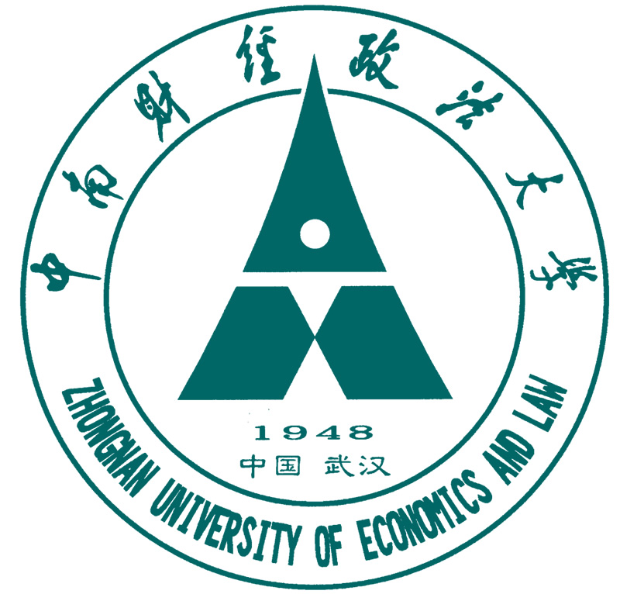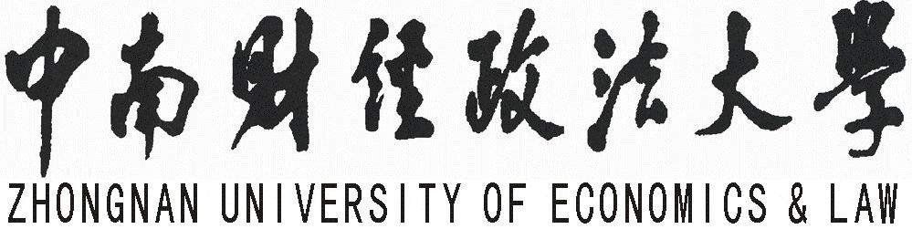

预毕业证明
姓名： ，性别： ，身份证号： ，该生系我校 学院
专业 级本科生，学制为4年。如该生完成教学计划规定的全部课程，成绩合格，且符合学校关于学生毕业的其他要求，即可于 年7月25日前毕业，获得毕业证书，如符合学士学位授予的要求，将获得学位证书。
特此证明。

学院（盖章） 本科生院 (盖章)
经办人： 经办人：
日期： 日期：

地 址:湖北省武汉市东湖新技术开发区南湖大道182号文溯楼 邮编:430073 电话（传真）:027-88385458

Pre-graduation Certificate
Name： ,Gender ,ID： ,This student is an undergraduate majoring in Major in our university of College in Grade ,The length of schooling is four years. If the student has completed all the courses specified in the teaching plan, the result is qualified, and meets other requirements of the school for the student to graduate, he/she can graduate before July 25th, Year and get the diploma, if the student meets the requirements of bachelor's degree award, he /she will receive a degree certificate.
It is hereby certified.

College(seal) Dean's office(seal)
Certifier： Certifier：
Date: Date:

地 址:湖北省武汉市东湖新技术开发区南湖大道182号文溯楼 邮编:430073 电话（传真）:027-88385458

